Відокремлений структурний підрозділ «Волинський фаховий коледж Національного університету харчових технологій»
Освітньо-професійна програма: Інженерія програмного забезпечення
ОК Системне програмування

Звіт лабораторної роботи №6
Тема “Створення системних програм з використанням FIFO для двостороннього зв’язку між процесами”

Студентки 4-того курсу
Групи ІПЗ-41
Павліхи І.В

Луцьк 2025
Тема: Створення системних програм з використанням FIFO для двостороннього зв’язку між процесами
Мета: Навчитися створювати та використовувати FIFO у Linux, розуміти роботу системного виклику mknod(), його параметри, права доступу та принципи організації передачі даних між процесами.
Посилання на гіт з кодом: https://github.com/IraPavlikha/SPIPZ1/blob/main/LAB6/1/LAB6KODE.md
Хід виконання роботи
Завдання 1. Створення FIFO і обмін між спорідненими процесами
Потрібно створити програму, яка створює FIFO-файл, а потім за допомогою fork() організовує обмін між батьківським і дочірнім процесами: батько записує рядок у FIFO, а дочірній процес читає його. Після запуску програми файлик FIFO залишається в директорії, тому перед новим запуском його треба видалити або автоматизувати видалення в програмі.
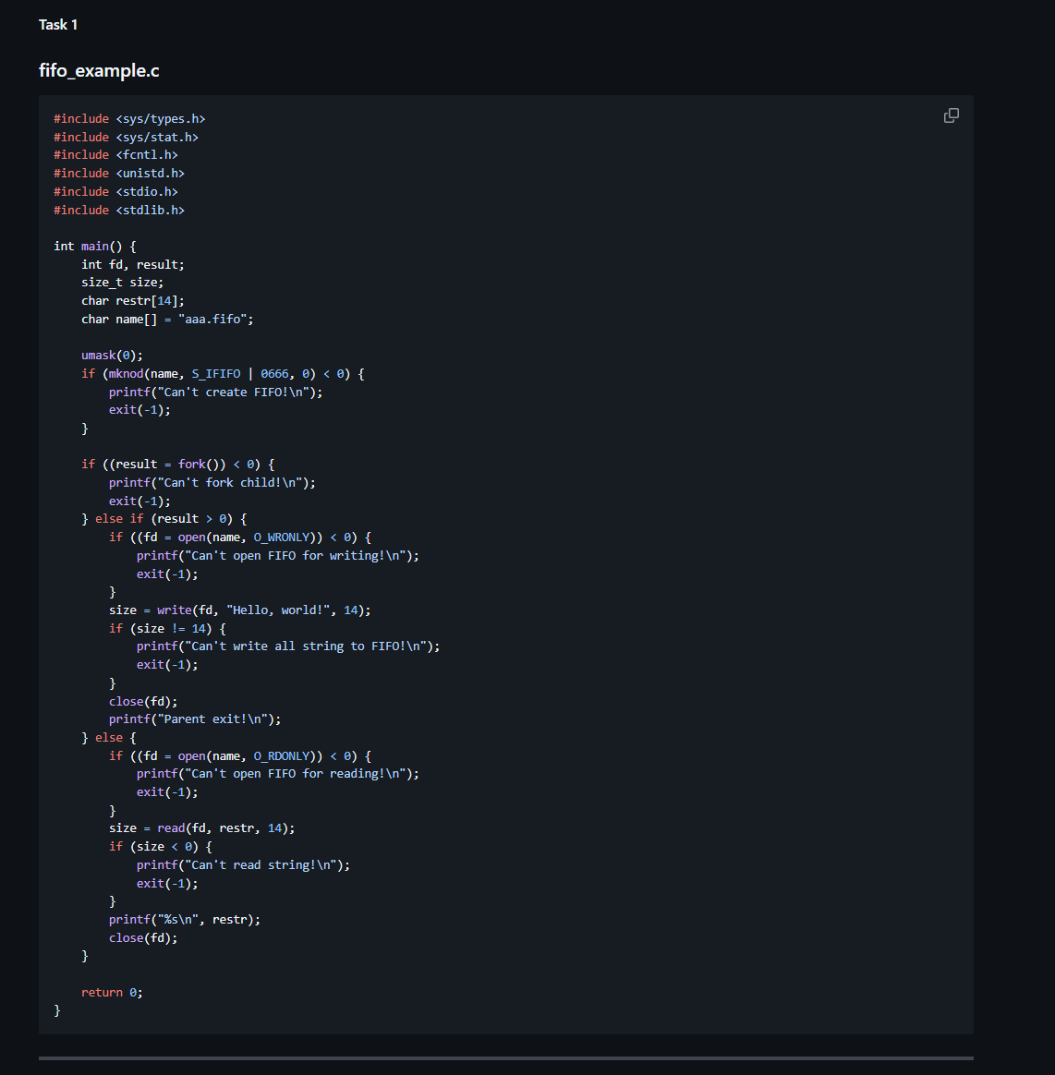
Рисунок 1.1 - Код програми 1
Програма спочатку обнуляє маску umask(0), щоб права доступу створювалися точно такими, як задано. Далі створює FIFO через mknod() з прапором S_IFIFO | 0666. Після fork() батьківський процес відкриває FIFO для запису та відправляє "Hello, world!", а дочірній — відкриває FIFO на читання і виводить отриманий рядок. У коді на кожному етапі перевіряються помилки викликів.
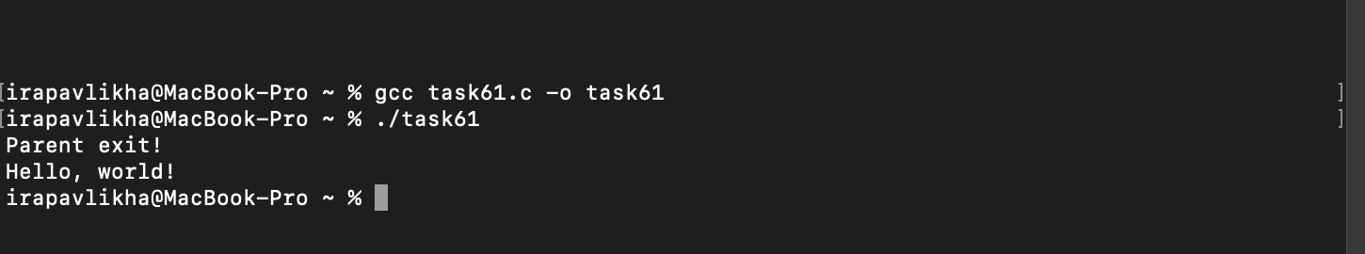
Рисунок 1.2 - Виконання програми 1
Завдання 2. FIFO між неспорідненими процесами
Потрібно реалізувати дві окремі програми — одну для запису в FIFO, іншу для читання. Вони не повинні бути споріднені (тобто без fork()), але мають обмінюватися повідомленнями через один і той самий FIFO-файл.
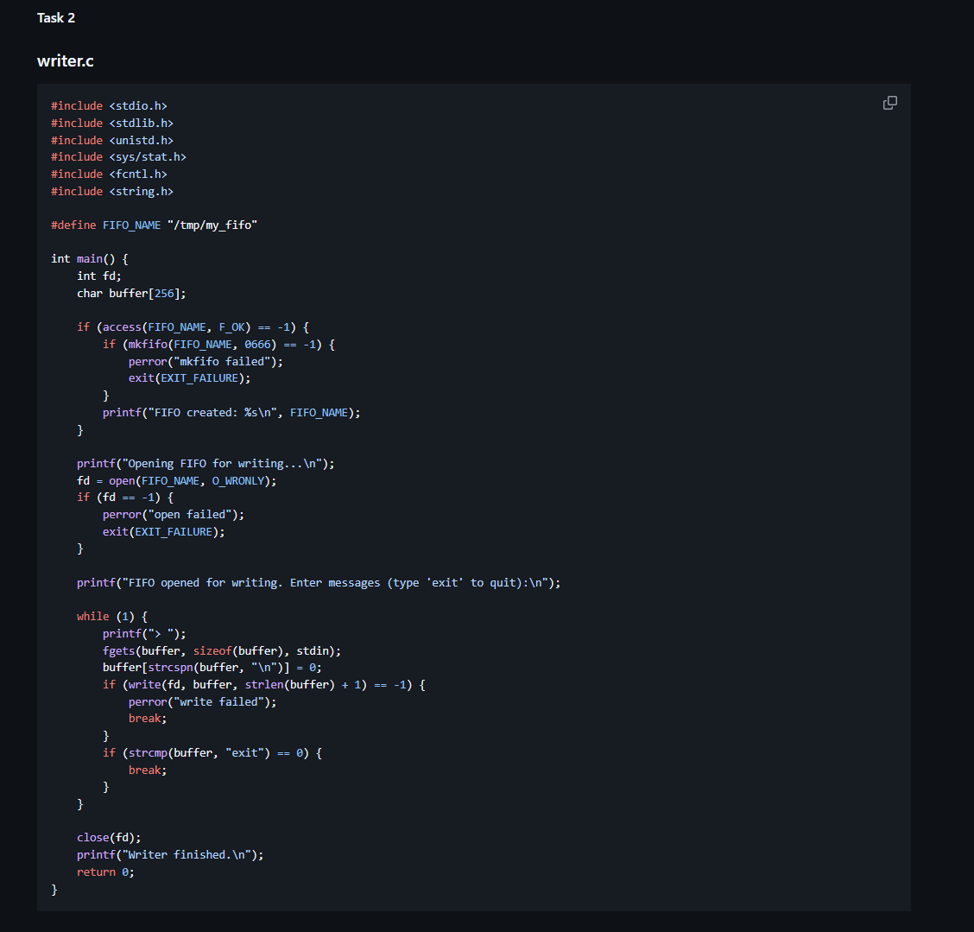
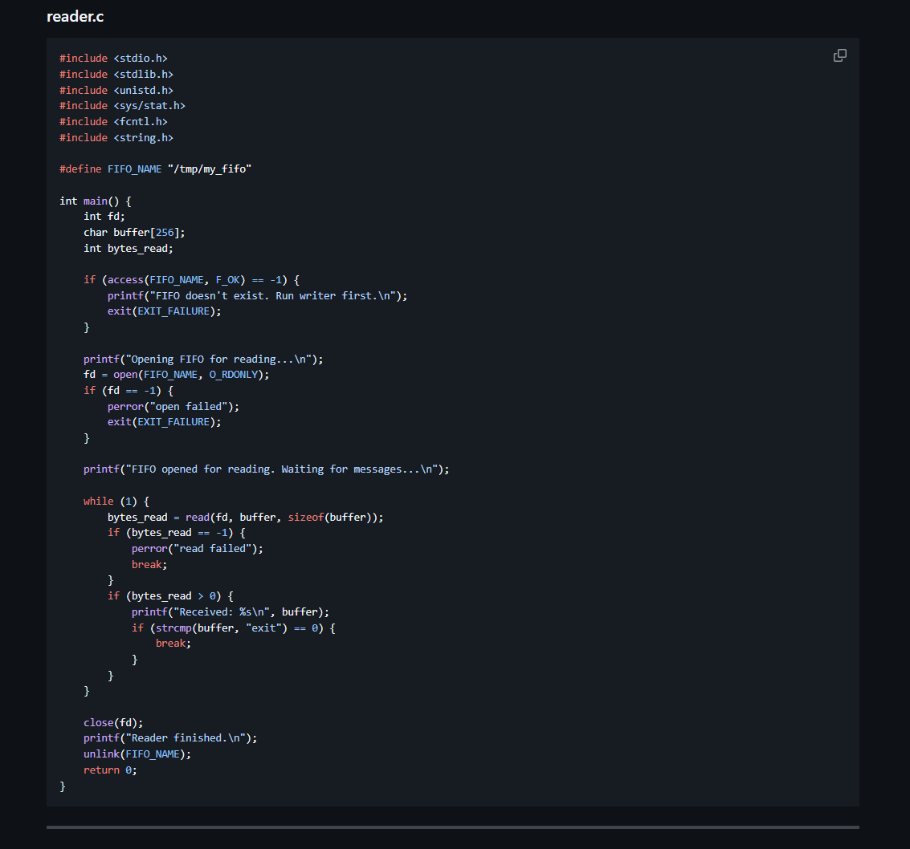
Рисунок 2.1 - Код програми 2
У програмі writer створюється FIFO (якщо його ще нема), відкривається на запис і записує повідомлення, поки користувач не введе "exit". Програма reader відкриває той самий FIFO на читання та виводить отримані дані. Обидва процеси працюють незалежно, а читач завершується, коли прочитає "exit". Writer використовує mkfifo(), а reader тільки читає та видаляє FIFO після завершення.
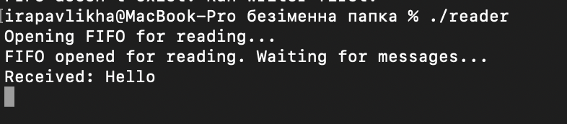
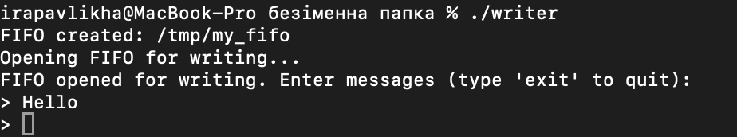
Рисунок 2.2 - Виконання програми 2
Завдання 3 (творче). Обмін блоком даних у 1024 байти між неспорідненими процесами
Потрібно створити дві неспоріднені програми: одна читає текстовий файл розміром рівно 1024 байти (сторінка пам’яті) та записує ці дані в FIFO, а друга — зчитує з FIFO і зберігає результат у новий файл. Файл myfile1 треба підготувати самим: 1023 байти тексту + байт кінця файла.
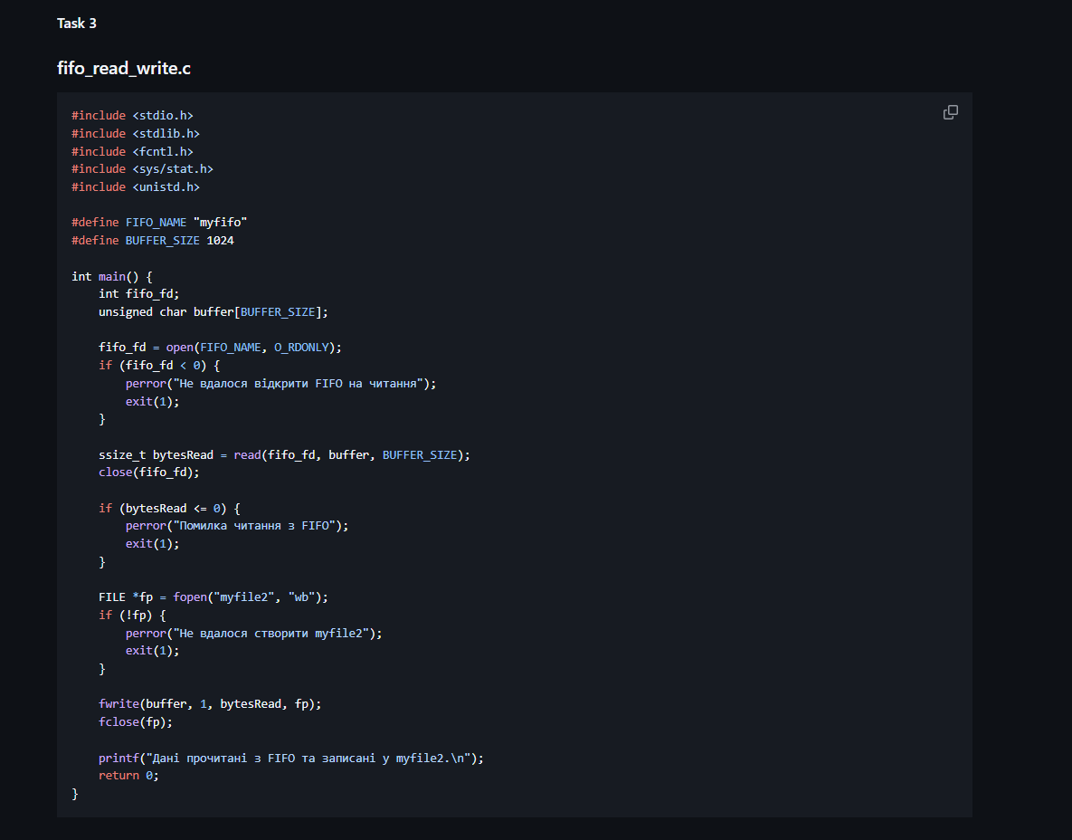
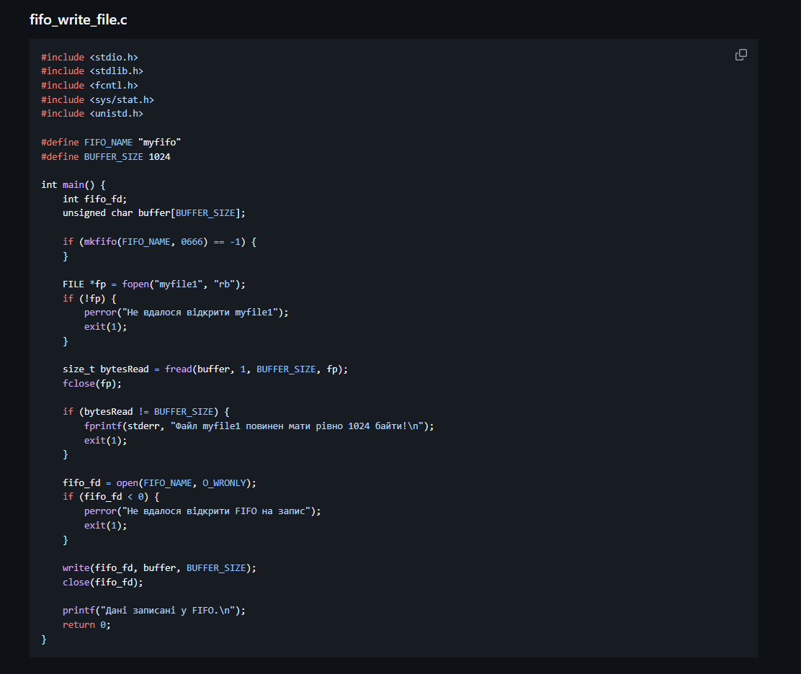
Рисунок 3.1 - Код програми 3
Програма для запису відкриває FIFO та повністю передає 1024 байти, попередньо прочитавши їх з myfile1. Програма для читання відкриває FIFO, читає 1024 байти і одразу записує їх у файл myfile2. Весь обмін робиться блоком у 1024 байти, без циклів, а FIFO створюється лише раз.
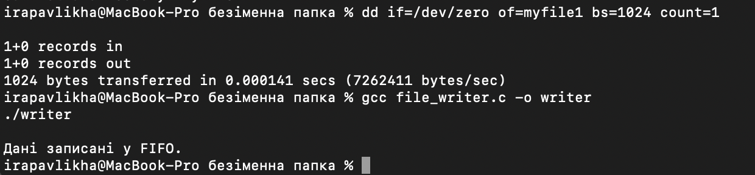
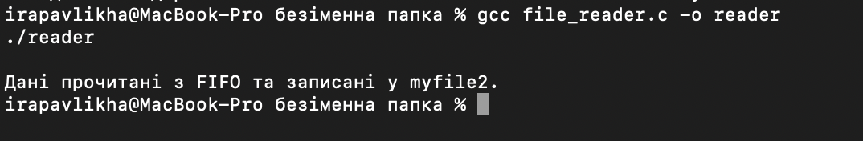
Рисунок 3.2 - Виконання програми 3

Висновки
У роботі успішно продемонстровано створення FIFO, взаємодію між спорідненими та неспорідненими процесами, використання системних викликів mknod(), mkfifo(), а також контроль результатів роботи операцій читання та запису. Реалізовано передавання текстових повідомлень і фіксованого блоку даних у 1024 байти, що показує можливість використання FIFO для різних типів комунікації.
Відповіді на питання самоконтролю
1. Що таке файл-мітка? Що означає FIFO?
Файл-мітка — це запис у файловій системі, який описує файл: тип, права доступу, місцезнаходження даних та іншу метаінформацію.
FIFO (First In – First Out) — це іменований канал, який дозволяє передавати дані між процесами в порядку надходження. Користувач працює з ним як зі звичайним файлом, але він не зберігає дані на диску, а служить каналом передачі.

2. Призначення системного виклику mknod()
mknod() створює спеціальні файли у файловій системі: FIFO, пристрої та інші об’єкти, які не є звичайними файлами. Для FIFO використовується тип S_IFIFO.

3. Що містить перший параметр mknod()?
Перший параметр — це рядок з ім’ям файлу, який буде створено у поточній або вказаній директорії.

4. Прапор для створення FIFO у mknod()
Використовується прапор S_IFIFO, який указує, що створюється саме іменований канал.

5. Що повертає mknod() при успішному виконанні?
При успішному виконанні повертається 0. При помилці — -1, а причина помилки записується у errno.

6. Як встановлюються права доступу користувачів до FIFO у mknod()?
Права встановлюються у третьому параметрі через вісімковий код (наприклад 0666).
Маска umask може змінити реальні права, тому перед створенням зазвичай роблять umask(0).

7. Характер поведінки програми з урахуванням процесів
Батьківський і дочірній процес виконують різні частини логіки після fork(): один записує дані у FIFO, другий — читає. У неспоріднених програмах обидві незалежно відкривають один і той самий FIFO, синхронізуючись автоматично: writer чекає reader і навпаки, залежно від режиму відкриття.

